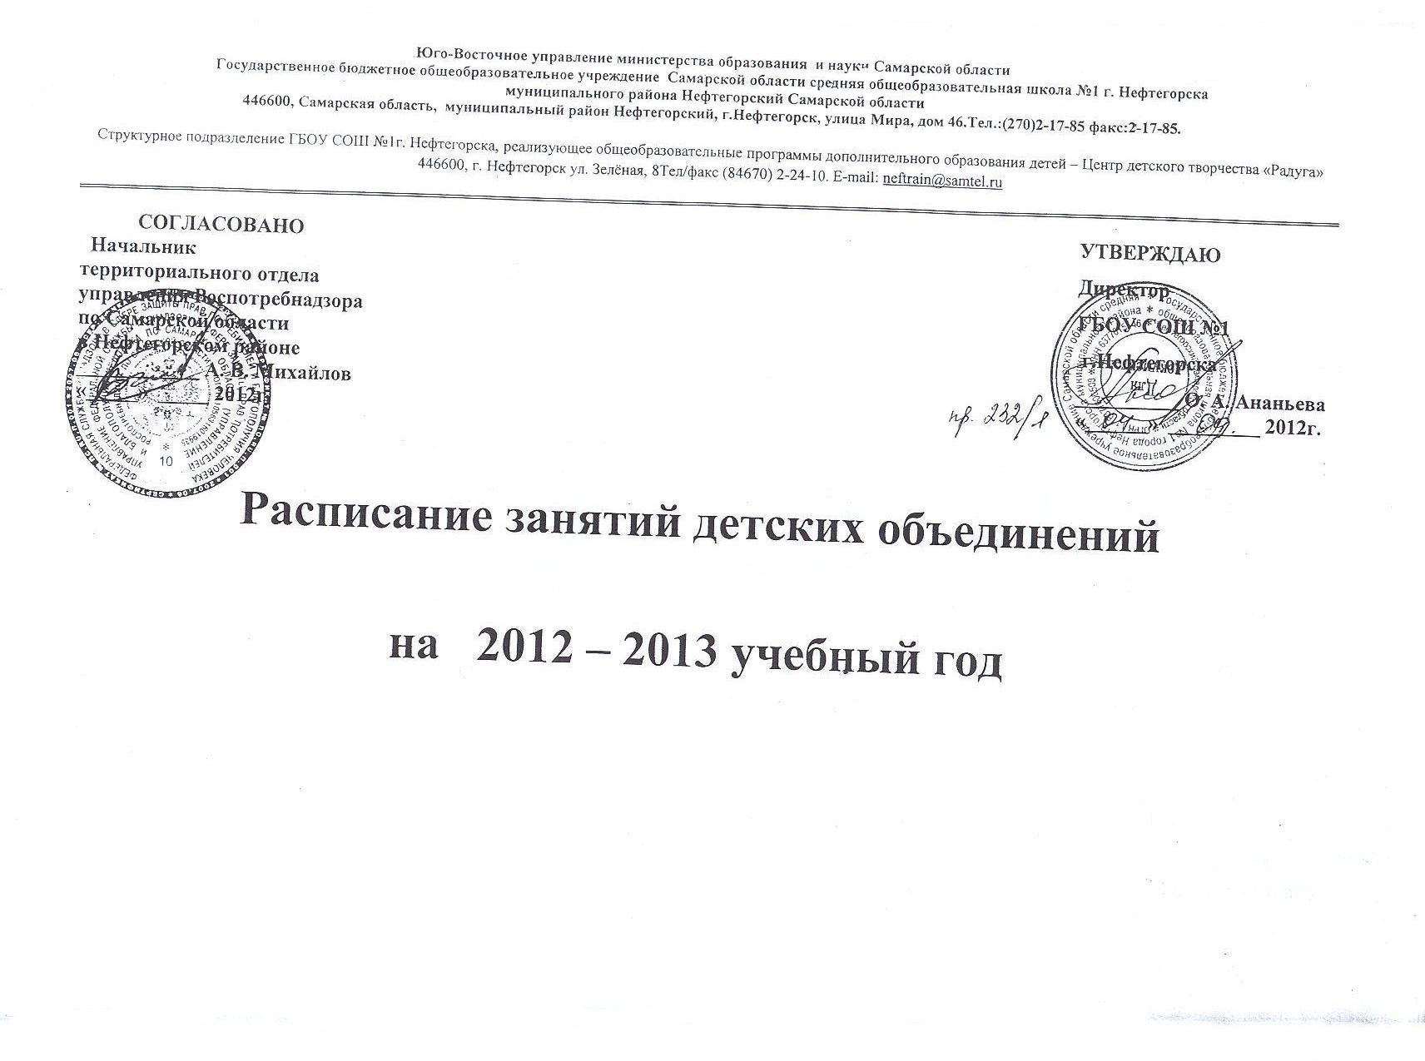

Пояснительная записка

Расписание занятий СП Центра детского творчества «Радуга» составлено в соответствии СанПиН 2.4.4.1251 – 03г. Расписание составлено на групповые занятия.
Наполняемость учебных групп – не более 15 детей (за исключением хореографических коллективов). Группы формируются одновозрастные и разновозрастные.
Приём обучающихся в детские объединения осуществляется на основании письменного заявления родителей воспитанников (до 14 лет) или заявлений самих обучающихся (старше 14 лет), медицинской справки (основание Распоряжение Юго – Восточного управления министерства образования и науки Самарской области от 04.12.2009г. № 344-од).
Посещение занятий каждым ребёнком осуществляется не более чем двух объединений (основание – списки обучающихся).
Между занятиями в школах и посещением Центра «Радуга» перерыв составляет 1 час (расписание занятий детских объединений ЦДТ «Радуга» согласовано с расписанием уроков в общеобразовательных учреждениях).
Начало занятий в ЦДТ «Радуга» - 8.00ч., окончание – 20.00ч. (основание Учебный график СП Центра детского творчества «Радуга» на 2012 – 2013 учебный год).
Компьютерный класс для детей в учреждении отсутствует.

Директор
ГБОУ СОШ №1 г.Нефтегорска О. А. Ананьева

Начальник
СП ЦДТ «Радуга» И.П. Образцова

Хореографическая студия «Серпантин»
Педагог: Егорова Вера Анатольевна

№ УЧЕБНОЙ ГР.  Место проведения занятий | Понедельник | Вторник | Среда | Четверг | Пятница | Суббота | Воскресенье
I (ЦДТ «Радуга») | 13.00-14.10 |  | 13.00-14.10 |  | 13.00-14.10
II (ЦДТ «Радуга») |  | 13.30-14.40 |  | 13.30-14.40 |  | 12.30-13.40
III (ЦДТ«Радуга») |  | 14.55-16.15 |  | 14.55-16.15 |  | 13.55-15.15
IV (ЦДТ«Радуга») | 14.25-15.45 |  | 14.25-15.45 |  | 14.25-15.45
V (ЦДТ «Радуга») |  | 16.30-18.00 |  | 16.30-18.00 |  | 15.20-16.50
VI (ЦДТ «Радуга») | 16.00-17.30 |  | 16.00-17.30 |  | 16.00-17.30
VII ЦДТ «Радуга») |  |  | 17.45-19.15 |  | 17.45-19.15
ФГОС  (ГБОУ СОШ №1) | 10.20-10.55 | 10.20-10.55

Хореографический ансамбль «ЖЕМЧУЖИНКА»
Педагог: Старухина Анна Сергеевна

№ УЧЕБНОЙ ГР.  Место проведения занятий | Понедельник | Вторник | Среда | Четверг | Пятница | Суббота | Воскресенье
№1 (Iг.о.) | 13.30-14.40 | 13.30 – 14.40  (солисты) | 13.30-14.40 | 13.30 – 14.40  (солисты) | 13.30 -14.40
№2 (IIг.о.) | 14.55-16.05 |  | 14.55-16.20 |  | 14.55-16.20
№3 (IVг.о.) |  | 14.55 – 16.20 |  | 14.55 -16.05 |  |  | 11.00-12.10
№4 (V г.о.) |  | 16.30-17.50 |  | 16.30-17.50
№5  (VI-VIIг.о.) | 16.15-17.40 |  | 16.15-17.40 |  | 16.15-17.40 |  | 13.00-14.45
Инд. работа с одарёнными детьми |  | 18.00 – 19.10 |  | 18.00 – 19.10 |  |  | 10.00-11.10

Студия прикладного творчества «Рукодельница»
Педагог: Памурзина Валентина Евгеньевна

№ УЧЕБНОЙ ГР.  Место проведения занятий | Понедельник | Вторник | Среда | Четверг | Пятница | Суббота | Воскресенье
I(ЦДТ«Радуга») | 13.45-15.15 |  | 13.45-15.15 |  | 13.45-15.15
II(ЦДТ «Радуга») | 15.30-17.10 |  | 15.30-17.10 |  | 15.30-17.10
III(ЦДТ«Радуга») |  | 13.45-15.55 |  | 13.45-15.55
IV  (ЦДТ «Радуга») |  | 16.15-18.15 |  | 16.15-18.15
Инд. работа с детьми с ОВЗ |  |  | 10.30-11.10

Детское объединение «Бисероплетение»
Педагог: Киргинцева Оксана Анатольевна

№ УЧЕБНОЙ ГР.  Место проведения занятий | Понедельник | Вторник | Среда | Четверг | Пятница | Суббота | Воскресенье
I(ЦДТ«Радуга») | 15.00-17.15 |  | 15.00-17.15
II (ЦДТ«Радуга») |  | 15.00-17.15 |  | 15.00-17.15
III  (ГБОУ СОШ № 3) | 13.00-14.30 |  |  | 12.30-14.00
ФГОС  (ГБОУ СОШ №3) |  | 13.10-13.50
ФГОС  (ГБОУ СОШ №3) |  | 14.00-14.35
ФГОС  (ГБОУ СОШ №3) |  |  |  | 14.00-14.35

Детское объединение «Стиль»
Педагог: Каёмова Валентина Юрьевна

№ УЧЕБНОЙ ГР.  Место проведения занятий | Понедельник | Вторник | Среда | Четверг | Пятница | Суббота | Воскресенье
I(ЦДТ«Радуга») | 15.00-16.30 |  | 15.30-17.00
II(ЦДТ«Радуга») |  | 16.00-18.00 |  | 16.00-18.00
III(ЦДТ«Радуга») |  |  | 17.15-19.15 |  | 18.15-20.15
IV(ЦДТ«Радуга») | 16.45-18.45 | 18.15-20.15
V(ЦДТ«Радуга») |  | 14.15-15.45 |  | 14.15-15.45
Театр моды  (ЦДТ«Радуга») |  |  |  |  |  |  | 10.00-12.00  12.15-14.14

Студия изобразительного искусства «Фантазия»
Педагог: Дьяконова Светлана Владимировна

№ УЧЕБНОЙ ГР.  Место проведения занятий | Понедельник | Вторник | Среда | Четверг | Пятница | Суббота | Воскресенье
I (ЦДТ«Радуга») |  | 15.00-17.15 |  | 15.00-17.15
II(ЦДТ«Радуга») |  |  | 15.00-17.15 |  | 15.00-17.15
III(ЦДТ«Радуга») | 15.45-18.00 |  |  |  |  | 13.45-16.00
IV(ГБОУ СОШ №2) |  |  | 11.00-12.20 | 12.00-13.20
V(ГБОУ СОШ №2) |  |  | 12.00-13.20 | 12.20-13.40
ФГОС  (ГБОУ СОШ №1) | 10.20-11.00
ФГОС  (ГБОУ СОШ №1) |  | 10.20-11.00

АРТ - Студия «Гармония»
Педагог: Берёзкина Ирина Анатольевна

№ УЧЕБНОЙ ГР.  Место проведения занятий | Понедельник | Вторник | Среда | Четверг | Пятница | Суббота | Воскресенье
I  (СП ДОУ№5,5 гр.) |  | 15.15-15.35 |  | 15.15-15.35
II  (ГБОУ СОШ № 3, СП ДОУ№5,6 гр.) |  | 15.50-16.15 |  | 15.50-16.15
III  (СП ДОУ№5, 6гр.) |  | 16.30-16.55 |  | 16.30-16.55
ФГОС  (ГБОУ СОШ №3 ) |  |  | 12.20-13.00
ФГОС  (ГБОУ СОШ №3 ) |  |  |  |  | 12.20-13.00
ФГОС  (ГБОУ СОШ №3 ) |  |  |  |  | 13.50-14.05

Валеологическая программа «Бегом к здоровью»
Педагог: Кузнецова Светлана Маратовна

№ УЧЕБНОЙ ГР  Место проведения занятий | Понедельник | Вторник | Среда | Четверг | Пятница | Суббота | Воскресенье
I  (СП ДОУ №5, 5 гр.) |  | 15.15-15.35 |  | 15.15-15.35
II  (СП ДОУ №5, 6 гр.) |  | 15.40-16.05 |  | 15.40-16.05
III  (СП ДОУ №5, 4 гр) |  | 16.25-16.50 |  | 16.25-16.50
ФГОС  (ГБОУ СОШ №3) | 14.00-14.35 | 12.30-13.05 |  | 12.30-13.05

Молодёжный клуб «Лидер»
Педагог: Тимофеева Анастасия Александровна

№ УЧЕБНОЙ ГР.  Место проведения занятий | Понедельник | Вторник | Среда | Четверг | Пятница | Суббота | Воскресенье
I (ЦДТ «Радуга») | 15.30 –– 17.45 |  |  | 15.30 –– 17.45
II(ЦДТ «Радуга») |  | 15.30 - 17.45 | 15.30 –-17.45

Детское объединение «Мир из бумаги»
Педагог: МухаметоваСаулеУтепкалиевна

№ УЧЕБНОЙ ГР. Место проведения занятий | Понедельник | Вторник | Среда | Четверг | Пятница | Суббота | Воскресенье
I  (ГБОУСОШ № 3) | 11.10-12.20 |  |  | 13.05-14.15
ФГОС  (ГБОУСОШ№ 3,1«А») | 12.30-13.05
ФГОС  (ГБОУСОШ№ 3 1«Б») |  | 12.30-13.05
ФГОС  (ГБОУСОШ№ 3 1«В») |  |  |  |  | 12.30-13.05
ФГОС  (ГБОУСОШ № 3 2«А») |  |  |  | 12.20-13.00
ФГОС  (ГБОУСОШ № 3 2«Б») |  |  |  |  | 13.10-13.50
ФГОС  (ГБОУСОШ № 3 2«В») | 13.10-13.50

Детское объединение ЮИД «Перекрёсток»
Педагог Григорова Галина Николаевна

№ УЧЕБНОЙ ГР.  Место проведения занятий | Понедельник | Вторник | Среда | Четверг | Пятница | Суббота | Воскресенье
I (ГБОУ СОШ №3) |  |  |  | 13.00 – 14.20 | 8.00-9.20

Детское объединение «Мягкая игрушка»
Педагог: Гридина Татьяна Александровна

№ УЧЕБНОЙ ГР.  Место проведения занятий | Понедельник | Вторник | Среда | Четверг | Пятница | Суббота | Воскресенье
I  ЦДТ «Радуга» |  |  | 15.00-17.20 |  | 15.00-17.20
II  (ГБОУ СОШ№2) | 11.00-12.30 | 12.00-13.30
III  (ГБОУ СОШ№2) |  |  | 11.20-12.45 |  | 10.20-11.55
IV  ( ДОУ №2) |  |  |  | 15.30-16.15
Индивидуальная работа с детьми с ОВЗ |  |  | 9.30-10.10
ФГОС  (ГБОУ СОШ №1 3 «А» кл.) |  |  |  |  | 12.15-12.55
ФГОС  (ГБОУ СОШ №1 3 «Б» кл.) |  |  |  | 13.00-13.40
ФГОС  (ГБОУ СОШ №1 2 «Б» кл.) |  |  |  | 11.20-12.00
ФГОС  (ГБОУ СОШ №1 2 «А» кл.) |  |  |  | 12.10-12.50
ФГОС  (ГБОУ СОШ №2 1 «А» кл.) |  | 11.20-11.55
ФГОС  (ГБОУ СОШ №2 1 «Б» кл.) |  | 10.20-10.55
ФГОС  (ГБОУ СОШ №2 1 «В» кл.) | 10.20-10.55

Театральное объединение «Жест»
Педагог: ГулакчянАнаитМишаевна

№ УЧЕБНОЙ ГР.  Место проведения занятий | Понедельник | Вторник | Среда | Четверг | Пятница | Суббота | Воскресенье
I(ЦДТ«Радуга») | 14.40 – 17.00 |  | 15.00-17.20
II(ЦДТ«Радуга») |  | 14.55-17.15 |  |  | 15.00-17.20
III(ЦДТ«Радуга») |  |  |  | 13.10-15.30 |  | 11.30-13.40
IV  (ГБОУ СОШ № 1) |  | 12.15-14.40 |  |  | 12.15-14.40
V  (ГБОУ СОШ № 1) |  |  | 12.15-14.40
ФГОС  (ГБОУ СОШ №1) |  |  |  | 11.15-11.55
ФГОС  (ГБОУ СОШ №1) |  |  |  | 12.15-12.55 |  | 13.50-16.00

Детское вокальное объединение «Дебют»
Педагог: Моисеева Лариса Юрьевна

№ УЧЕБНОЙ ГР.  Место проведения занятий | Понедельник | Вторник | Среда | Четверг | Пятница | Суббота | Воскресенье
I (ГБОУСОШ № 2) | 12.30-13.35 |  |  |  | 12.30-13.35 | 15.35-16.50
II (ГБОУ СОШ № 2) |  | 12.30-13.35 |  |  | 10.55-12.15 | 13.50-15.20
III(ГБОУ СОШ № 2) |  | 10.55-12.15 |  | 12.30-13.35 |  | 12.30-13.35
IV(ГБОУ СОШ № 2) | 10.55-12.15 |  | 12.20-13.25 |  |  | 10.55-12.30
Сводный хор |  |  |  |  |  | 16.05-17.15
ФГОС  (ГБОУ СОШ № 2, 1 «А») |  |  |  | 10.20-10.55
ФГОС  (ГБОУ СОШ № 2, 1 «В») |  |  | 11.20-11.55
ФГОС  (ГБОУ СОШ № 2, 1 «Б») |  |  |  | 11.20-11.55

Детское объединение «Юный волейболист»
Педагог: Козуб Виктор Денисович

№ УЧЕБНОЙ ГР.  Место проведения занятий | Понедельник | Вторник | Среда | Четверг | Пятница | Суббота | Воскресенье
I (ГБОУ СОШ №3) | 17.40-19.00 |  | 17.40-19.00 |  | 17.40-19.00
II (ГБОУ СОШ №3) | 16.05-17.25 |  | 16.05-17.25 |  | 16.05-17.25
III (ГБОУ СОШ №3) | 14.30-15.50 |  | 14.30-15.50 |  | 14.30-15.50

«Волейбол»
Педагог: Колодина Валентина Ивановна

№ УЧЕБНОЙ ГР.  Место проведения занятий | Понедельник | Вторник | Среда | Четверг | Пятница | Суббота | Воскресенье
I(СП ДСШ) | 18.00-20.15 | 18.00-20.15
II(СП ДСШ) |  |  | 18.00-20.15 |  | 18.00-20.15

Детское вокальное объединение «Ступени к звёздам»
Педагог: Сидорова Светлана Александровна

№ УЧЕБНОЙ ГР.  Место проведения занятий | Понедельник | Вторник | Среда | Четверг | Пятница | Суббота | Воскресенье
I  (ЦДТ «Радуга») |  |  |  |  |  | 14.00-15.30 | 14.00-15.30

Предпрофильный курс

Название курса | Ф.И.О. педагога | Место проведения | Время занятий  (каждый понедельник)
«Школа организатора досуга» | Григорова Галина Николаевна | ЦДТ «Радуга» | 12.30 – 14.00
«Медицина- наука прошлого, будущего и настоящего» | Кузнецова Светлана Маратовна | ЦДТ «Радуга» | 12.30 – 14.00
«Индустрия общественного питания» | Тухветулина Лариса Васильевна | ГБОУ СОШ №1 | 12.30 – 14.00
«Курс юного спасателя» | Винговатов Дмитрий Иванович | ГБОУ СОШ №1 | 12.30 – 14.00
«Юридическая профессия в современном мире» | Степанова Лариса Ильинична | ЦДТ «Радуга» | 12.30 – 14.00
«Современные направления в дизайне» | Дьяконова Светлана Владимировна | ЦДТ «Радуга» | 12.30 – 14.00
«Компьютерная графика и дизайн» | Соколова Роза Юрьевна | ГБОУ СОШ №2 | 12.30 – 14.00
«Бизнес курс за школьной партой» | Чудаева Татьяна Александровна | ГБОУ СОШ №2 | 12.30 – 14.00
«Транспорт» | Питьёв Александр Николаевич | ГБОУ СОШ №1 | 12.30 – 14.00
«Ветеринария» | Никонова Н.А. | Покровская ООШ | 12.30-14.00

